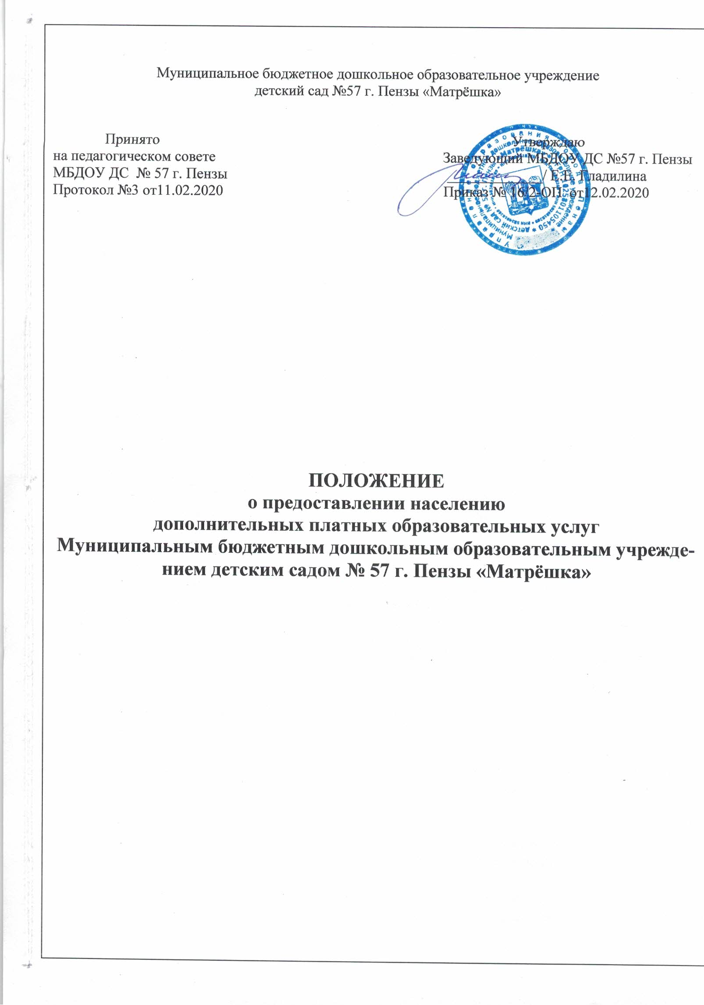

1.Общие положения

1.1.Настоящее Положение регулирует порядок организации дополнительного образования в Муниципальном бюджетном дошкольном образовательном учреждении детский сад № 57 г. Пензы «Матрёшка» (далее Учреждение) в соответствии со следующими законодательными, нормативно-правовыми актами и рекомендательными документами:
- Федеральный Закон Российской Федерации от 29.12.2012 № 273-ФЗ «Об образовании в Российской Федерации» (с изм. и доп.);

Правила оказания платных образовательных услуг, утверждённые Постановлением Правительства Российской Федерации от 15 сентября 2020 г. N 1441
- Письмо Рособрнадзора от 10.09.2013 № 01-50-377/11-555 «О соблюдении прав граждан при предоставлении платных дополнительных образовательных услуг в общеобразовательных организациях, расположенных на территории субъектов Российской Федерации и о нарушениях законодательства Российской Федерации об образовании в части обеспечения государственных прав граждан на получение общедоступного и бесплатного начального общего, основного и среднего (полного) общего образования»;
- Приказ Министерства просвещения Российской Федерации № 196 от 9 ноября 2018 г «Об утверждении Порядка организации и осуществления образовательной деятельности по дополнительным общеобразовательным программам» с изменениями на 30 сентября 2020 года,
- Приказ Управления образования города Пензы от 9 января 2013 г. №3 «об утверждении методики расчета стоимости платных дополнительных образовательных и иных услуг в муниципальных учреждениях образования города Пензы»;
- Постановление администрации города Пензы от 22 июня 2006 г. № 652 «Об утверждении примерного перечня платных дополнительных образовательных и иных услуг, предоставляемых муниципальными образовательными учреждениями города Пензы» (в ред. Постановления Администрации г. Пензы от 07.04.2011 № 376).
1.2. Настоящее Положение является локальным нормативным актом, регламентирующим деятельность МБДОУ ДС№ 57 г. Пензы в плане оказания дополнительных платных образовательных услуг.
1.3. Положение принимается на неопределенный срок, согласовывается педагогическим советом Учреждения и утверждается руководителем.
1.4. Изменения и дополнения к Положению принимаются в составе новой редакции Положения по согласованию с педагогическим советом Учреждения и утверждаются руководителем.
1.5. После принятия новой редакции Положения предыдущая редакция утрачивает силу.
1.6.Учреждение предоставляет дополнительные платные образовательные услуги для детей дошкольного возраста, посещающих Учреждение на основании приказа по Учреждению с указанием в нем перечня дополнительных платных образовательных услуг.
1.7. Данное Положение распространяется на педагогов Учреждения, осуществляющих дополнительное образование воспитанников, а также на членов администрации, выполняющих функции контроля качества реализации дополнительных образовательных программ.

2. Цели деятельности по оказанию дополнительных ПЛАТНЫХ образовательных услуг

2.1. Целями деятельности по оказанию дополнительных платных образовательных услуг в Учреждении являются:
- удовлетворение потребностей воспитанников в получении дополнительного образования и развития их личности;
- повышение уровня оплаты труда работников Учреждения;
- совершенствование учебно-материальной базы Учреждения.

3. Виды дополнительных ПЛАТНЫХ
образовательных услуг
3.1. Учреждение оказывает следующие виды дополнительных платных образовательных услуг:
- занятия с воспитанниками углубленным изучением предметов;
- занятия оздоровительной направленности;
- занятия художественно-эстетической направленности;
- занятия познавательной направленности;
- другие услуги, не предусмотренные соответствующими образовательными программами и Федеральным государственным образовательным стандартом дошкольного образования.
3.2. Перечень дополнительных платных образовательных услуг формируется на основе изучения спроса воспитанников и их родителей (законных представителей) на дополнительное платные образование и услуги, сопутствующие образовательному процессу. Изучение спроса осуществляется Учреждением в начале учебного года.
3.3. Перечень дополнительных платных образовательных услуг на учебный год согласовывается с педагогическим советом Учреждения и утверждается приказом руководителя с учетом спроса на конкретные виды услуг и анализа возможностей Учреждения по оказанию, пользующихся спросом, видов услуг.
3.4. В случае изменения видов оказываемых дополнительных платных образовательных услуг в течение учебного года их перечень подлежит повторному утверждению.

4. Порядок осуществления деятельности по оказанию дополнительных ПЛАТНЫХ образовательных услуг

4.1.Деятельность по оказанию дополнительных платных образовательных услуг в дошкольном образовательном учреждении осуществляют: заведующий, заместитель заведующего, главный бухгалтер, воспитатели и специалисты Учреждения.
4.2. Педагогический совет Учреждения согласовывает перечень оказываемых дополнительных платных образовательных услуг для последующего его утверждения руководителем.
4.3. Приказом заведующего Учреждением назначаются ответственные за организацию дополнительных платных образовательных услуг и определяется круг их обязанностей.
4.4.Для оказания дополнительных платных образовательных платных услуг в Учреждении создаются необходимые условия в соответствии с действующими санитарными правилами и нормами (СанПиН), требованиями по охране труда исполнителей и безопасности здоровья потребителей услуг.
4.5. Руководитель Учреждения:
- заключает договоры возмездного оказания услуг или дополнительное трудовое соглашение со специалистами Учреждения (Исполнитель);
- заключает индивидуальные договоры с родителями (законными представителями) (Заказчик) воспитанников на оказание дополнительных платных образовательных услуг;
4.6. Дополнительные платные образовательные услуги оказываются согласно годовому календарному графику, на основании согласованных педагогическим советом Учреждения дополнительных общеобразовательных общеразвиваюших программ.
4.7. Учебные занятия в порядке оказания дополнительных платных образовательных услуг проводятся во вторую половину дня за пределами рабочего времени педагогов, согласно графику, отражающему время и место проведения занятий.
4.8. Учебные занятия в порядке оказания дополнительных образовательных услуг начинаются с 01 сентября и заканчиваются 31 мая каждого учебного года.
4.9. Наполняемость групп для занятий в кружках определяется в соответствии с видом дополнительной услуги, не превышает 20 детей. В случае большего количества детей, занятия проводятся по подгруппам (не более 15 человек).
4.10.Продолжительность образовательной деятельности в кружках определяется в соответствии с требованиями к максимальной нагрузке на детей дошкольного возраста. Их проводят:
- для детей 3-4 года - не более 15 мин. - 2 занятия в неделю;
- для детей 4-5 лет - не более 20 мин. - 2 занятия в неделю;
- для детей 5- 6 лет - не более 25 мин. - 2 занятия в неделю;
- для детей 6-7 лет - не более 30 мин. - 2 занятия в неделю.
4.11.Отношение между Исполнителем и Заказчиком регулируются договором об оказании дополнительной платной образовательной услуги, который составляется в начале учебного года. Договор заключается в простой письменной форме и содержит следующие сведения:
- полное наименование исполнителя - юридического лица;
- место нахождения исполнителя;
- фамилия, имя, отчество заказчика, телефон заказчика;
- место жительства заказчика;
- права, обязанности и ответственность исполнителя, заказчика;
- полная стоимость образовательных услуг, порядок их оплаты;
- сведения о лицензии на осуществление образовательной деятельности (наименование лицензирующего органа, номер и дата регистрации лицензии);
- вид, уровень и (или) направленность образовательной программы;
- форма обучения;
- сроки освоения образовательной программы (продолжительность обучения);
- порядок изменения и расторжения договора;
- другие необходимые сведения, связанные со спецификой оказываемых дополнительных образовательных услуг.
4.12. До заключения договора родители (законные представители) воспитанников должны быть обеспечены полной и достоверной информацией об Учреждении и оказываемых дополнительных платных образовательных услугах, содержащей следующие сведения:
- перечень документов, предоставляющих право на оказание дополнительных платных образовательных услуг и регламентирующих этот вид деятельности;
- сведения о должностных лицах Учреждения, ответственных за оказание дополнительных платных образовательных услуг и о педагогических работниках, принимающих участие в оказании дополнительных платных образовательных услуг;
- перечень дополнительных платных образовательных услуг с указанием их стоимости по договору;
- расписание занятий по оказанию дополнительных платных образовательных услуг.
Данные сведения для удобства потребителей услуг размещены на информационном стенде и сайте Учреждения.
4.13. По первому требованию родителей (законных представителей) воспитанников Исполнителем должны быть предоставлены:
- Закон о защите прав потребителей;
- Устав Учреждения;
- нормативно-правовые акты, регламентирующие деятельность по оказанию дополнительных платных образовательных услуг;
- лицензия на право ведения образовательной деятельности;
- настоящее Положение;
- другие документы, регламентирующие образовательную деятельность;
- адреса и телефоны Учредителя;
- образцы договоров с родителями (законными представителями);
- программы специальных курсов (дисциплин) и планирование этих видов деятельности;
- сведения, относящиеся к договору, порядку предоставления и оплаты образовательной услуги.
4.14. Оказание дополнительных платных образовательных услуг начинается после подписания договоров сторонами и прекращается после истечения срока действия договора или в случае его досрочного расторжения.
4.15.Для реализации дополнительных платных образовательных услуг привлекаются квалифицированные специалисты Учреждения. Руководитель должен организовать для них:
- консультации и семинары на базе дошкольных образовательных учреждений;
- выездные консультации и семинары;
- открытые просмотры на базе дошкольных образовательных учреждений;
- курсы повышения квалификации и др.
4.16. Педагоги, оказывающие дополнительные платные образовательные услуги, 2 раза в год (в январе и мае) проводят открытые отчетные занятия для родителей.

5.ПОРЯДОК ПОЛУЧЕНИЯ И РАСХОДОВАНИЯ ДЕНЕЖНЫХ СРЕДСТВ ОТ ДОПОЛНИТЕЛЬНЫХ ПЛАТНЫХ
ОБРАЗОВАТЕЛЬНЫХ УСЛУГ
5.1. Дополнительные платные образовательные услуги осуществляются за счёт внебюджетных средств:
- средств родителей (законных представителей) детей, посещающих Учреждение;
- средств других потребителей услуг.
5.2. Дополнительные платные образовательные услуги в соответствии с Постановлением Правительства РФ № 239 от 07.03.95г. «О мерах по упорядочению государственного регулирования цен (тарифов)» (с изменениями и дополнениями) не входят в перечень услуг, цены на которые регулируются на государственном уровне или уровне субъекта Федерации, поэтому Учреждение (Исполнитель) оказывает дополнительные платные образовательные услуги по договорным ценам.
5.3.Потребитель обязан оплатить оказываемые дополнительные платные образовательные услуги не позднее 10 числа текущего месяца.
5.4.Оплата дополнительных платных образовательных услуг производится безналичным путем на расчетный счет Учреждения.
5.5. Учреждение вправе индексировать размеры оплаты за дополнительные платные образовательные услуги с предупреждением родителей (законных представителей) за 10 дней (п.2.ст.424 ГКРФ).
5.6.При отсутствии специалиста, оказывающего какую-либо дополнительную платную образовательную услугу, а также в случае пропуска ребенком занятий по болезни, производится перерасчет оплаты в следующем месяце.
5.7.Доход от указанной деятельности Учреждения в соответствии со сметой распределяется на расходы:
- заработную плату специалистам, оказывающим дополнительные платные образовательные услуги;
- заработную плату администрации Учреждения;
- начисления на заработную плату;
- оплату банковских услуг;
- развитие материальной базы ДОУ, согласно статьям расходов 340, 310, 225.
5.8. Смета на дополнительные платные образовательные услуги подлежит корректировке в соответствии с вновь вводимыми образовательными услугами.
5.9. Налогооблагаемая база регулируется законодательной базой, определенной Налоговым кодексом РФ ст.149 и Федеральным Законом РФ от 29.12.2012 № 273-ФЗ «Об образовании в Российской Федерации» (с изм. и доп.).

6.ОТВЕТСТВЕННОСТЬ ИСПОЛНИТЕЛЯ И ПОТРЕБИТЕЛЯ ПРИ ОКАЗАНИИ ДОПОЛНИТЕЛЬНЫХ ПЛАТНЫХ
ОБРАЗОВАТЕЛЬНЫХ УСЛУГ

6.1.Исполнитель оказывает услуги в порядке и в сроки, определенные договором.
6.2.За неисполнение, либо ненадлежащее исполнение обязательств по договору Исполнитель и Заказчик несут ответственность, предусмотренную договором и законодательством Российской Федерации.
6.3.При обнаружении недостатков оказываемых дополнительных платных образовательных услуг, в том числе нарушение сроков или оказания услуг не в полном объеме, Заказчик вправе в соответствии с договором потребовать:
- безвозмездного оказания дополнительных платных образовательных услуг в полном объеме в соответствии с договором;
- соответствующего уменьшения стоимости оказанных дополнительных платных образовательных услуг;
- возмещения понесенных им расходов по устранению недостатков оказанных дополнительных платных образовательных услуг своими силами или третьими лицами.
6.4. Заказчик вправе расторгнуть договор и потребовать полного возмещения убытков, если в установленный договором срок недостатки оказанных дополнительных услуг не устранены Исполнителем.
6.5. Для записи замечаний и предложений родителей (законных представителей) воспитанников, получающих дополнительные платные образовательные услуги, ведется «Книга замечаний и предложений».
Местонахождением «Книги замечаний и предложений» является информационный стенд Учреждения.
6.6.Исполнитель вправе расторгнуть договор по оказанию дополнительных платных образовательных услуг досрочно за неуплату или в связи с другими причинами, мешающими качественному проведению учебно-воспитательного процесса.

